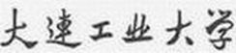
专题训练
科 目： 软件工程专题训练
题 目： 人事管理系统
专 业： 计算机科学与技术
指导教师： 唐晓君 李晓红
学生姓名：于振洋、蒙广福、庾鹏飞、方仕凯
班级学号： 计算机152-08、22、21、20

2018 年 9 月 12 日

学号 | 姓名 | 分工
1505010208 | 于振洋 | 需求分析：3.3 3.4 4.1 4.2 4.3  概要设计：1.4 3  详细设计：4 5 6
1505010220 | 方仕凯 | 需求分析：3.1 3.2 4.5 5  概要设计：4  详细设计：7 8 9 10
1505010221 | 庾鹏飞 | 需求分析：2.1 2.2 3.5 3.6  概要设计：1.3
1505010222 | 蒙广福 | 需求分析：1.1 1.2 3.7 3.8 3.9 4.4  概要设计：1.1 1.2 2  详细设计：1 2 3

目录
需求分析………………………………………………………………………1
1简介 1
1.1目的 1
1.2业务范围 1
1.3术语表 3
2系统概述 3
2.1功能概述 3
2.2系统角色 7
3系统功能描述 8
4非功能性需求 11
4.1性能 11
4.2可扩展性 11
4.4易用性 11
4.5假定和约束 12
5数据管理能力要求 12
概要设计……………………………………………………………………...13
1总体设计 13
1.1需求规定 13
1.2运行环境 15
1.3结构 15
1.4尚未解决的问题 21
2接口设计 21
2.1用户接口 21
2.2外部接口 28
2.3内部接口 28
3系统数据结构设计 29
4系统出错处理设计 35
4.1出错信息 35
4.2补救措施 36
4.3系统维护设计 36
详细设计……………………………………………………………………...36
1引言 36
1.1背景 36
1.2定义 36
2程序1部门管理模块设计说明 37
2.1功能 37
2.2性能 37
2.3输入项 37
2.4输出项 38
2.5流程逻辑 39
3程序2岗位管理模块设计说明 39
3.1功能 39
3.2性能 39
3.3输入项 40
3.4输出项 40
3.5流程逻辑 41
4.程序3员工入职管理设计说明 41
4.1功能 41
4.2性能 42
4.3输入项 42
4.4输出项 43
4.5流程逻辑 45
5.程序4试用期管理 设计说明 45
5.1功能 45
5.2性能 46
5.3输入项 46
5.4输出项 47
5.5流程逻辑 48
6.程序5部门调动管理设计说明 48
6.1功能 48
6.2性能 49
6.3输入项 49
6.4输出项 49
6.5流程逻辑 51
7.程序6岗位调动管理设计说明 51
7.1功能 51
7.2性能 51
7.3输入项 52
7.4输出项 52
7.5流程逻辑 53
8.程序7员工离职管理设计说明 54
8.1功能 54
8.2性能 54
8.3输入项 54
8.4输出项 55
8.5流程逻辑 56
9.程序8员工信息中心设计说明 56
9.1功能 56
9.2性能 57
9.3输入项 57
9.4输出项 58
9.5流程逻辑 59
10.程序9报表管理设计说明 59
10.1功能 59
10.2性能 59
10.3输入项 60
10.4输出项 60
10.5流程逻辑 62
参考文献……………………………………………………………………...62

需求分析

1简介

1.1目的

项目总体目标是搭建XX 单位的人事信息管理平台，集中数据管理、分布式应用，实现信息的全面共享，为决策者提供最新的人力资源数据，不仅满足目前的业务需要，还要满足公司未来的发展，而且要具备良好的可扩展性，形成公司未来人力资源管理信息化平台。

1.2业务范围
a) 主页
1.搜索功能
2.通过导航栏能进入部门管理、岗位管理、入职管理、试用期管理、部门调动管理、岗位调动管理、员工离职管理、员工信息中心、报表管理相关页面
3.页面美观，良好的交互性

b) 部门管理
1、新建部门
2、修改部门
3、删除部门
4、查询部门下员工

c) 岗位管理
1、增加岗位
2、修改岗位
3、删除岗位
4、查询岗位下员工1
d) 员工入职管理
1、从人才库中入职，该操作的具体步骤为：
1.1.从人才库中定位员工
1.2.直接读取该员工的基本信息，用户可修改。
1.3.员工部门、岗位的录入（可选）
1.4.员工试用期的录入（可选）
1.5.员工其他信息的录入（可选），包括职业生涯信息，外语能力 信息，家庭成员信息
2、普通入职：该操作具体步骤为：
2.1.员工基本信息录入
2.2.员工部门、岗位的录入（可选）
2.3.员工试用期的录入（可选）
2.4.员工其他信息的录入（可选），包括职业生涯信息，外语能 力信息，家庭成员信息

e) 试用期管理
1、试用期转正
2、试用期延期
3、试用期不通过
4、已转正员工信息查询

f) 部门调动管理
1、员工部门调动
2、已调动部门员工信息查询

g) 岗位调动管理
1、员工岗位调动
2、已调动岗位员工信息查询

h) 员工离职管理
1、确定离职员工
2、员工离职
- 已离职员工信息查询

i)员工信息中心
1、信息的添加
2、信息的删除
3、信息的修改

j) 报表管理
1、给定时间段新聘员工报表
2、给定时间段离职员工报表
3、给定时间段部门调动员工报表
4、给定时间段岗位调动员工报表
5、人事月报

1.3术语表
缩写、术语 | 解释
系统 | 若未特别指出，统指人事管理系统
用例图 | 指由参与者（Actor）、用例（Use Case），边界以及它们之间的关系构成的用于描述系统功能的视图
子系统(子功能) | 具有一定功能的系统，和通常说的“模块”概念类似
性能 | 表明软件系统或构件对其及时性要求的符合程度
非功能性 | 与功能无关的其他要求

2系统概述

2.1功能概述
总用例图：
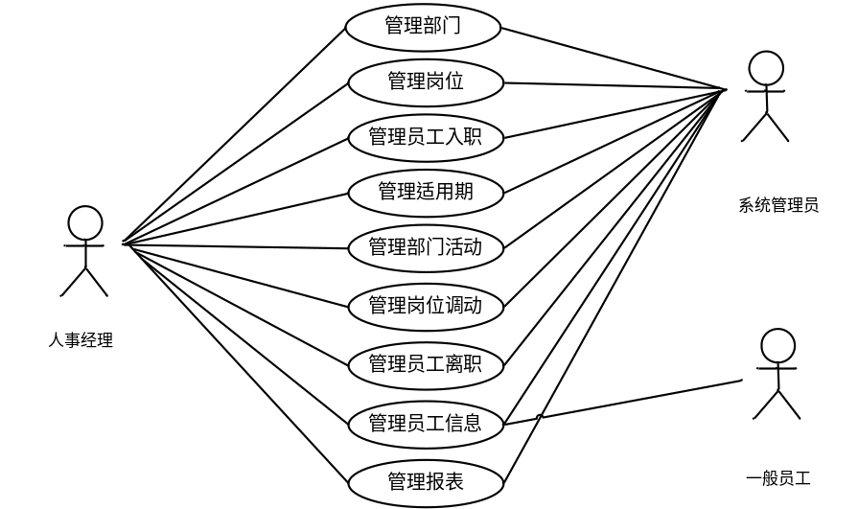
图一
2.1.1管理部门子功能：
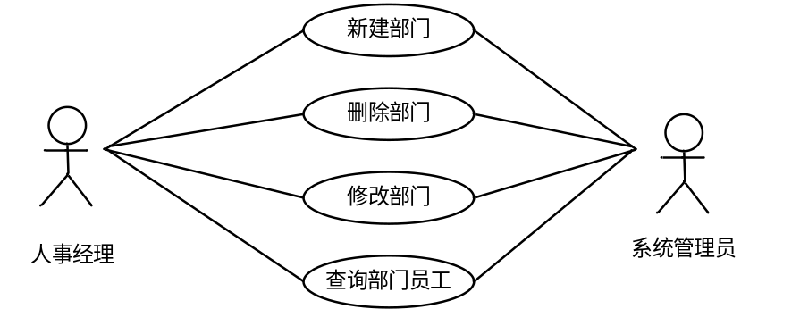
图二
2.1.2管理岗位子功能：
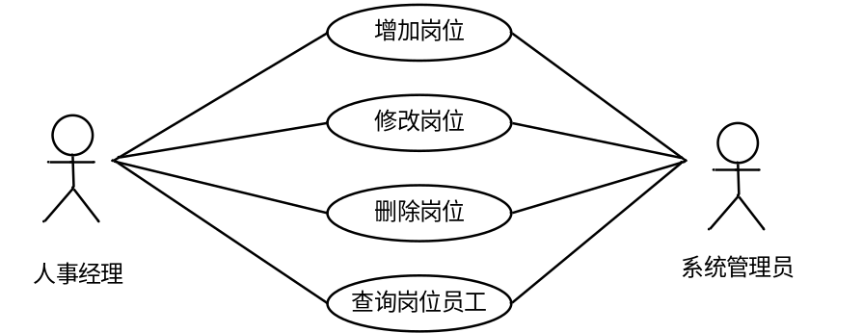
图三
2.1.3管理员工入职子功能：
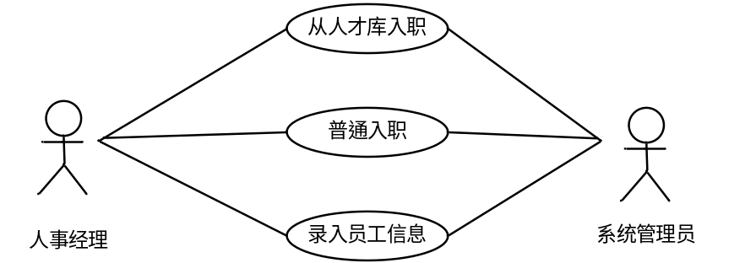
图四
2.1.4管理试用期子功能：
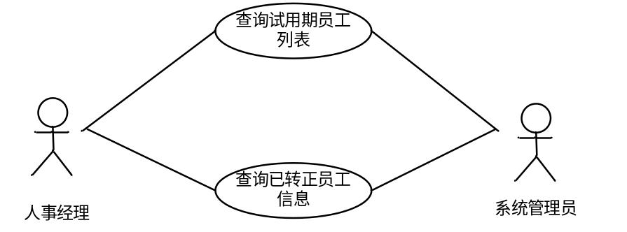
图五
2.1.5管理部门调动子功能：
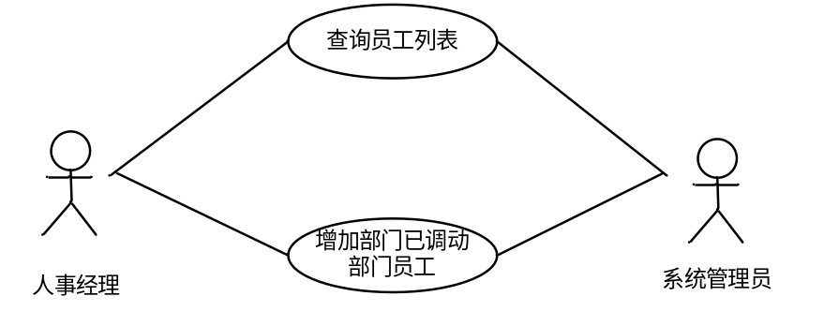
图六
2.1.6管理岗位调动子功能：
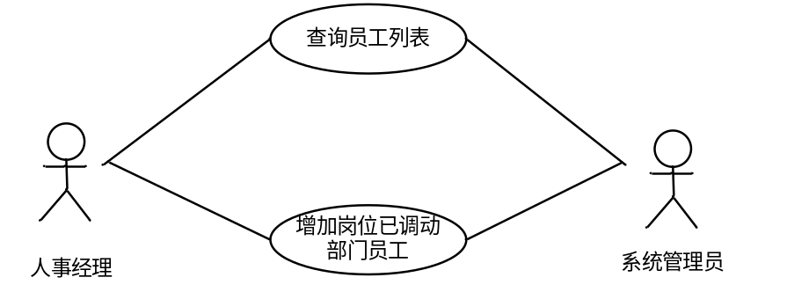
图七
2.1.7管理员工离职子功能：
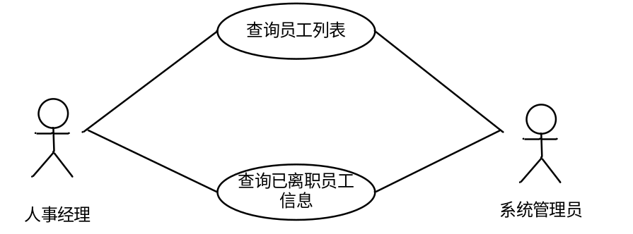
图八
2.1.8管理员工信息子功能：
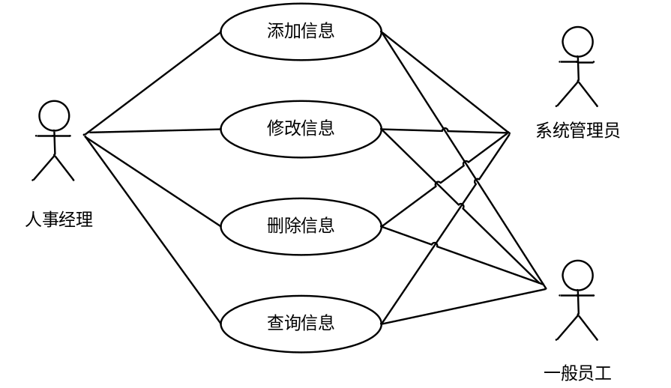
图九
2.1.9管理报表子功能：
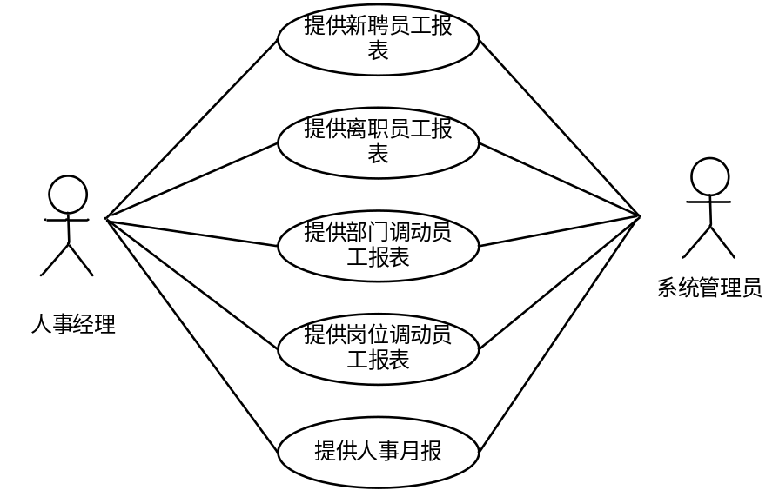
图十

2.2系统角色
用户：
- 人事经理
作用及功能：
- 部门管理
- 岗位管理
- 入职管理
- 试用期管理
- 部门调动管理
- 岗位调动管理
- 员工离职管理
- 员工信息中心管理
- 报表管理
- 系统管理员
作用及功能：
（1）部门管理
（2）岗位管理
（3）入职管理
（4）试用期管理
（5）部门调动管理
（6）岗位调动管理
（7）员工离职管理
（8）员工信息中心管理
（9）报表管理
3.一般员工
作用及功能：
员工信息中心管理

3系统功能描述
3.1 部门管理
系统功能描述
功能名称 | 部门管理
功能编号 | 1
功能描述 | 部门是构成一个组织的基本单位。部门管理不仅维护部门的基本信息，也体现出部门之间的上下级关系。
详细说明 | 可以进行新建部门、修改部门、删除部门、查询部门下员工的操作。也可以按照部门编号、名称、类型进行部门列表查询。

3.2 岗位管理
系统功能描述
功能名称 | 岗位管理
功能编号 | 2
功能描述 | 岗位是指一个组织中由特定人员所承担的多种职责的集合，一般来讲岗位对应到了特定的部门。本功能就是对各岗位进行管理，包括增加、修改、删除岗位，以及查询岗位下的员工等。
详细说明 | 可以通过岗位编号，名称，类型进行查询岗位列表。

3.3 员工入职管理
系统功能描述
功能名称 | 员工入职管理
功能编号 | 3
功能描述 | 员工入职是人员从本单位外部进入系统的途径之一。人事管理部门有两种方式进行员工入职操作，第一种是从人才库选择人员进行入职操作，另一种是直接做新员工的入职。
详细说明 | 3-1从人才库中入职的操作步骤：  1.在人才库中定位员工  2.直接读取该员工的基本信息，用户可修改  3.员工部门。岗位的录入（可选）  4.员工试用期的录入（可选）  5.员工其他信息的录入（可选），包括职业生涯信息，外语能力信息，家庭成员信息  3-2普通入职的操作步骤  1.员工基本信息录入  2.员工部门、岗位的录入（可选）  3.员工试用期的录入（可选）  4.员工其他信息的录入（可选），包括职业生涯信息，外语能力信息，家庭成员信息

3.4 员工入职管理
系统功能描述
功能名称 | 员工入职管理
功能编号 | 4
功能描述 | 新入职的员工可能会有试用期，这个功能可以对员工的试用期信息进行维护
详细说明 | 针对员工试用期信息的操作，主要有一下功能：  1.试用期转正  2.试用期延期  3.试用期不通过  4.已转正员工信息查询

3.5 部门调动管理
系统功能描述
功能名称 | 部门调动管理
功能编号 | 5
功能描述 | 5-1 员工部门调动  5-2 已调动部门员工信息查询
详细说明 | 5-1 员工列表查询：查询条件为部门编号，部门名称，员工编号，员工姓名。  5-2 已调动部门员工信息查询：查询条件为指定开始日期，结束日期，员工编号，员工姓名，调动方式。

3.6 岗位调动管理
系统功能描述
功能名称 | 岗位调动管理
功能编号 | 6
功能描述 | 6-1员工岗位调动  6-2 已调动岗位员工信息查询
详细说明 | 6-1 员工列表查询：查询条件为部门编号，部门名称，员工姓名。  6-2 已调动部门员工信息查询：查询条件为指定开始日期，结束日期，员工编号，员工姓名，调动方式。

3.7 员工离职管理
系统功能描述
功能名称 | 员工离职管理
功能编号 | 7
功能描述 | 员工离开本系统，都通过离职功能来处理。是员工离开本系统的唯一途 径，员工离职后，信息仍进行保留。离职的类型包括：主动辞职、辞退、退 休、开除、试用期未通过。
详细说明 | 1、确定离职员工  2、员工离职  3、已离职员工信息查询

3.8 员工信息中心
系统功能描述
功能名称 | 员工信息中心
功能编号 | 8
功能描述 | 对员工的信息进行规类管理，包括职业生涯信息，外语能力信息，家庭成员 及社会关系信息
详细说明 | 各类信息的添加、删除和修改

3.9 报表管理
系统功能描述
功能名称 | 报表管理
功能编号 | 9
功能描述 | 系统要定期提供一些报表，供人事经理做统计分析
详细说明 | 1、给定时间段新聘员工报表  2、给定时间段离职员工报表  3、 给定时间段部门调动员工报表  4、 给定时间段岗位调动员工报表  5、 人事月报

4非功能性需求

4.1性能
精度：对于时间量应精确到秒
响应时间：在不受网速的制约下，平均的响应时间应在2秒左右，最长相应时间应不超过6秒。
更新处理时间：对于系统出现的错误，以及对某功能模块的更新，平均处理时间应不超过6个小时。
数据的转换和传送时间：不受计算机内存以及网速的因素影响，平均时间在1秒左右
解题时间：对于十分复杂的查询操作，应在10秒内完成。

4.2可扩展性
该系统全部功能基于WEB实现，前台与后台交互通过URL和XML格式数据实现，在WEB客户端不能完全满足用户要求时，可以通过规范的数据接口和HTTP协议扩展包括Android平台和IOS平台在内的原生移动APP客户端。
4.3安全性
由于此系统的信息涉及到公司部门内部信息，和员工的个人隐私等信息，所以有严格的安全管理机制。此系统利用 SSL 技术维护网络传输安全，利用安全规则和特权保证基本信息的安全。管理，提供日常操作的审计功能，并对重要的安全事件提供报警，对重要数据进行加密。

4.4易用性
该系统完全基于浏览器的操作模式，安装简单，页面简洁明了，具有良好的交互性、操作方便，还有有良好的系统扩充能力

4.5假定和约束
- 人员约束：需要3-4人的开发人员共同完成。
- 开发期限约束：为期两个月的实训开发。
- 有关本项目运行环境的一些约束：MySQL数据库，JDK 7.0以上
- 假定项目中的用户界面将符合计划的设计约定
- 有关本项目开发工作的若干假定
- 有关本项目完成后正常启动的若干假定
- 计划使用的商业组件，或者其他软件或项目中的某个部件： Apache Tomcat-7.0.75以上版本

5数据管理能力要求
本项目为人事管理系统，需要存储的数据信息多为人员基本信息，在本次实训所要存储的信息不大，于是本次我们项目采用MySQL数据库进行信息存储，在MySQL中，每个数据库最多可创建20亿个表，一个表允许定义1024列，每行的最大长度为8092字节（不包括文本和图像类型的长度）。SQL Server对每个表中行的数量没有直接限制，但它受数据库存储空间的限制。每个数据库的最大空间1048516TB，所以一个表可用的最大空间为1048516TB减去数据库类系统表和其它数据库对象所占用的空间。而本次项目只需要创建一个名为Personnel数据库，再创建7个表，每个表定义不超过10列，每行的最大长度为50字节，这些都远远小于MySQL数据库本身的资源大小，可进行更完整的信息存储。

概要设计

1总体设计

1.1需求规定
1.1.1主页功能
a) 输入：
用户点击主页中内容或导航栏中的超链接。
b) 处理：
系统自动调用数据库信息或跳往相关页面。
c) 输出：
用户查看从数据库调出的并且显示在网页上信息。

1.1.2 部门管理功能
a) 输入：
用户点击导航栏“部门管理”超链接。
b) 处理：
系统自动调用数据库信息。
c) 输出：
用户查看从数据库调出的并且显示在网页上信息。
1.1.3 岗位管理功能
a) 输入：
用户点击导航栏“岗位管理”超链接。
b) 处理：
系统自动调用数据库信息。
c) 输出：
用户查看从数据库调出的并且显示在网页上信息。
1.1.4 入职管理功能
a) 输入：
用户点击导航栏“入职管理”超链接。
b) 处理：
系统自动调用数据库信息。
c) 输出：
用户查看从数据库调出的并且显示在网页上信息。
1.1.5 试用期管理功能
a) 输入：
用户点击导航栏“试用期管理”超链接。
b) 处理：
系统自动调用数据库信息。
c) 输出：
用户查看从数据库调出的并且显示在网页上信息。
1.1.6 部门调动管理功能
a) 输入：
用户点击导航栏“部门调动管理”超链接。
b) 处理：
系统自动调用数据库信息。
c) 输出：
用户查看从数据库调出的并且显示在网页上信息。
1.1.7 岗位调动管理功能
a) 输入：
用户点击导航栏“岗位调动管理”超链接。
b) 处理：
系统自动调用数据库信息。
c) 输出：
用户查看从数据库调出的并且显示在网页上信息。
1.1.8 员工离职管理功能
a) 输入：
用户点击导航栏“员工离职管理”超链接。
b) 处理：
系统自动调用数据库信息。
c) 输出：
用户查看从数据库调出的并且显示在网页上信息。
1.1.9 员工信息中心功能
a) 输入：
用户点击导航栏“员工信息中心”超链接。
b) 处理：
系统自动调用数据库信息。
c) 输出：
用户查看从数据库调出的并且显示在网页上信息。
1.1.10 报表管理功能
a) 输入：
用户点击导航栏“报表管理”超链接。
b) 处理：
系统自动调用数据库信息。
c) 输出：
用户查看从数据库调出的并且显示在网页上信息。

1.2运行环境
1.2.1软件环境：
操作系统：WindowsXP及以上
数据库：Mysql5.0 及以上
中间件：tomcat5.5 及以上
JDK：1.5 版本及以上
客户端软件：MS IE8.0及以上
测试软件：Junit

1.2.2 硬件环境：
处理器：Intel® i3@2.0GHz及以上
运行内存：1G以上
存储硬盘：80G以上

1.3结构
层次图：

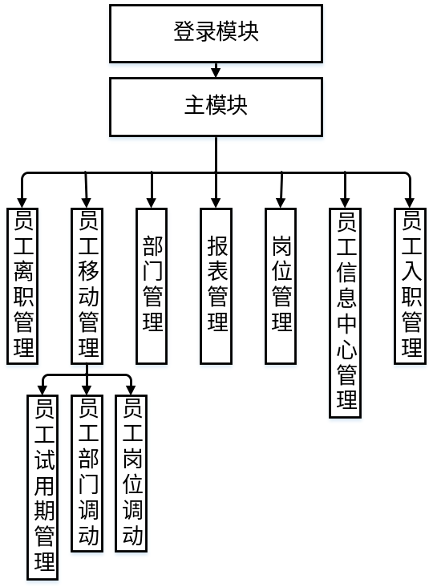
图十一
1.3.1部门管理模块:
逻辑说明：
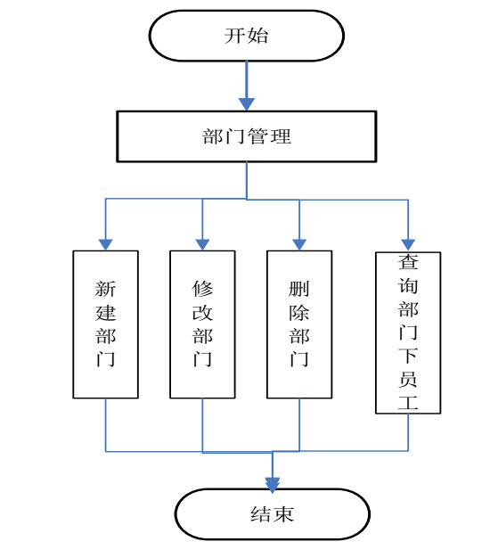
图十二
1.3.2 岗位管理模块:
逻辑说明：
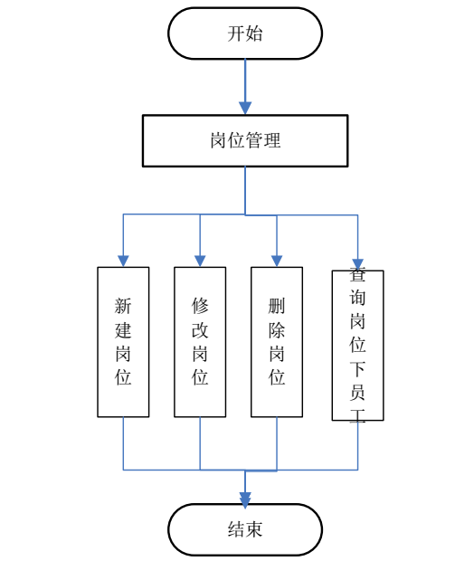
图十三
1.3.3 员工入职管理模块:
活动图：
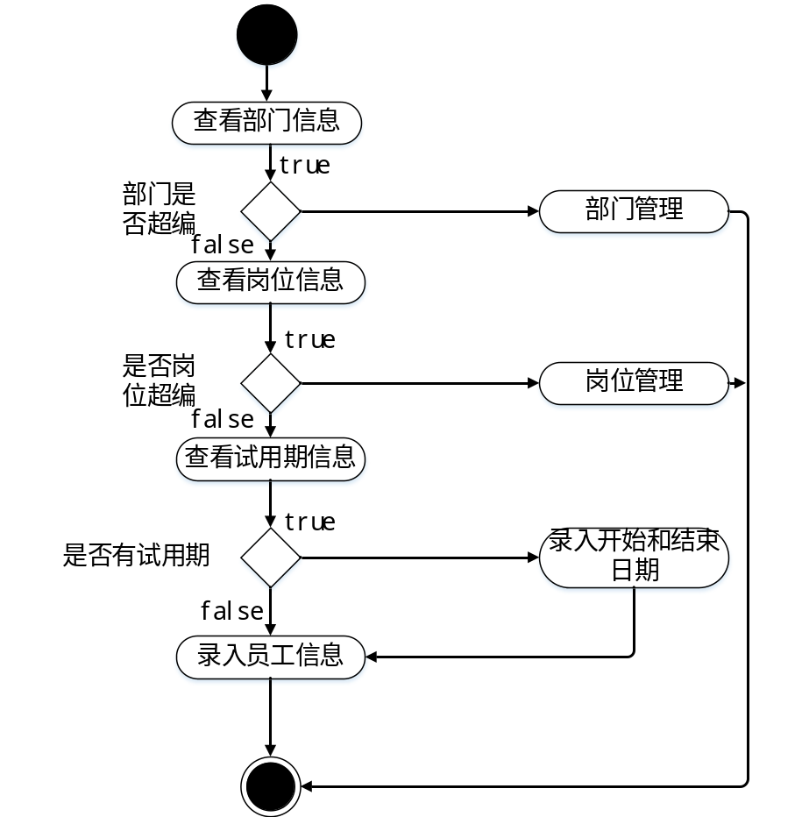
图十四
1.3.4 试用期管理模块：
活动图：
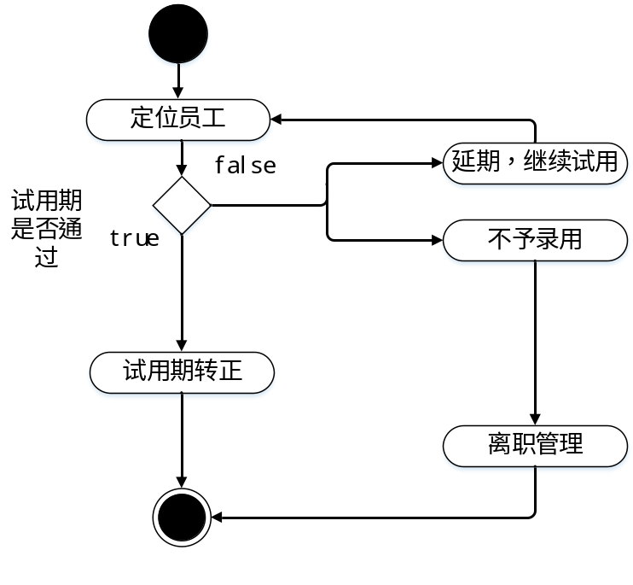
图十五
3.1.5 部门调动管理模块：
逻辑说明：
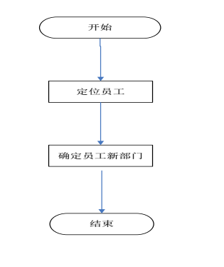
图十六
3.1.6 岗位调动管理模块：
活动图：
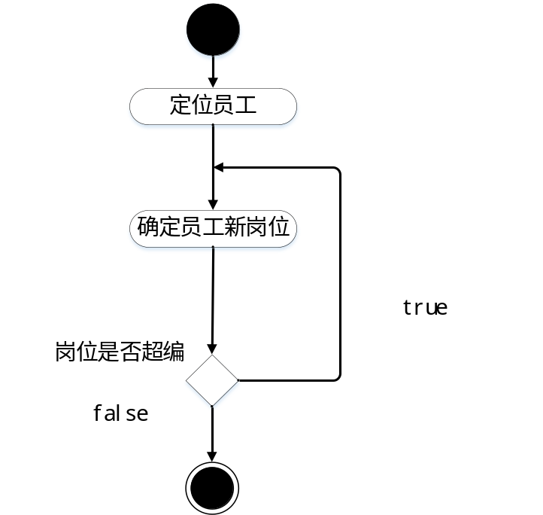
图十七
3.1.7 员工离职管理模块：
逻辑说明：
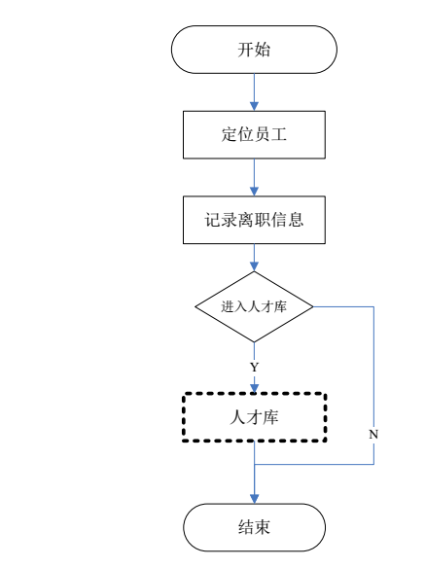
图十八
3.1.8 员工信息中心模块：
逻辑说明：
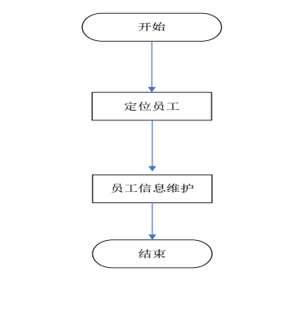
图十九

1.4尚未解决的问题
人事月报表字段的设计。
系统性能响应时间的具体测量。

2接口设计

2.1用户接口
用户接口主要采用图形接口和命令接口方式，用户可以通过点击图形界面的按钮、菜单、对话框等图形接口元素对程序和数据进行操作和在在输入框中输入命令的方式查询信息。
- 部门管理
界面主页：
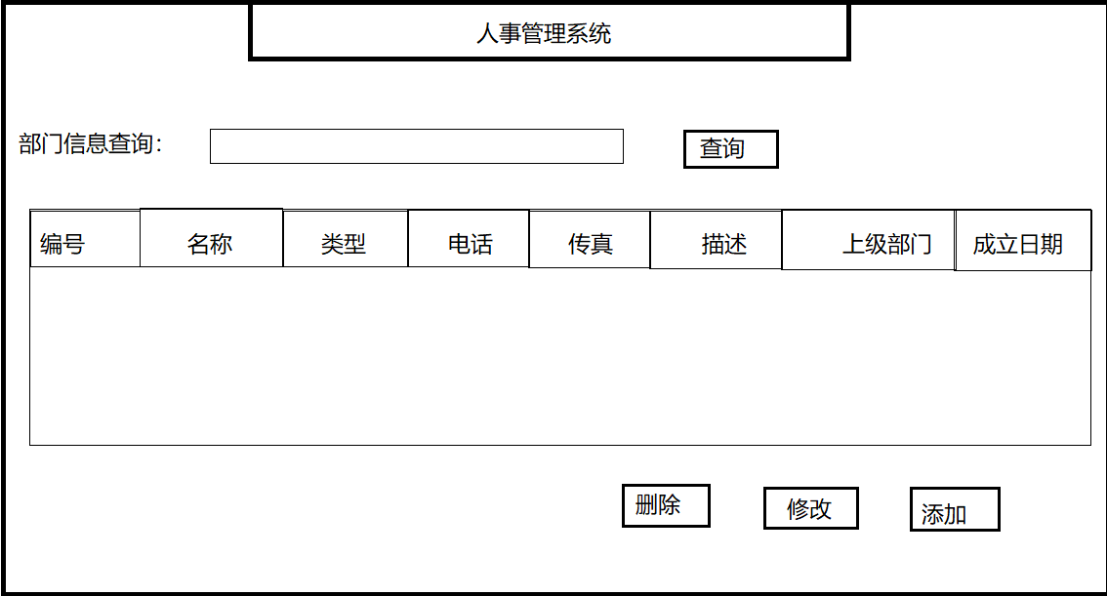
图二十
错误信息提示标准：
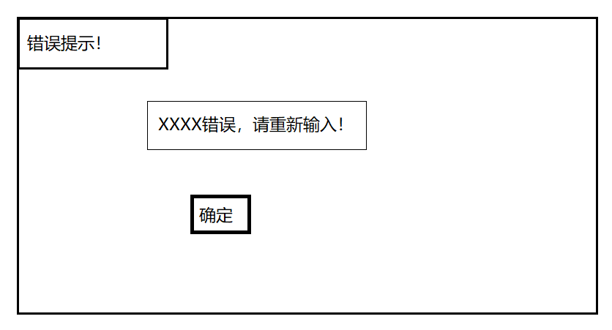
图二十一
- 岗位管理
界面主页：
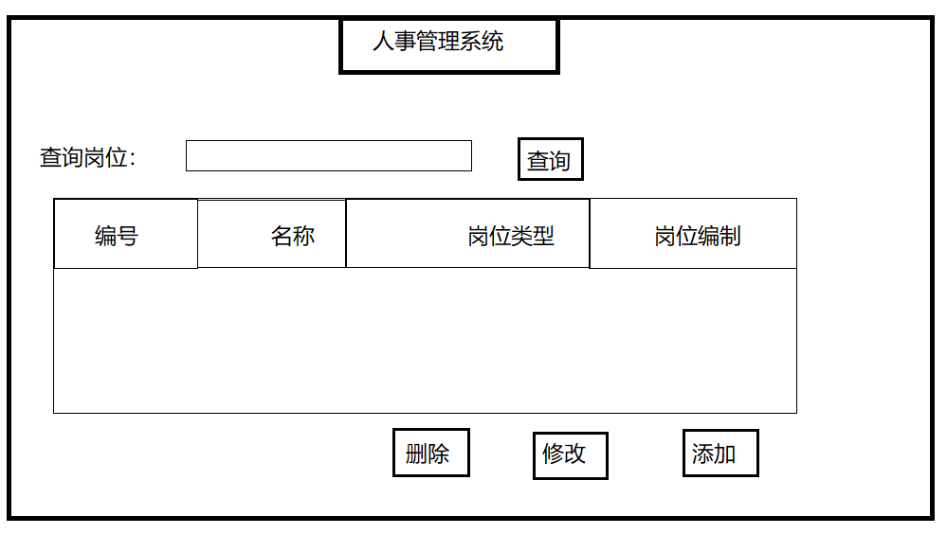
图二十二
错误信息提示标准：
图二十三
- 入职管理
界面主页：
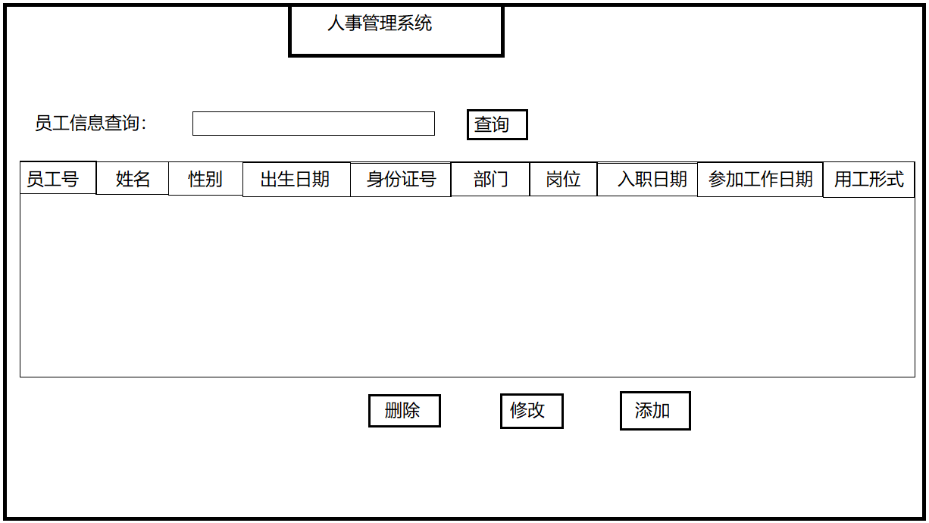
图二十四
错误信息提示标准：
图二十五
- 试用期管理
界面主页：
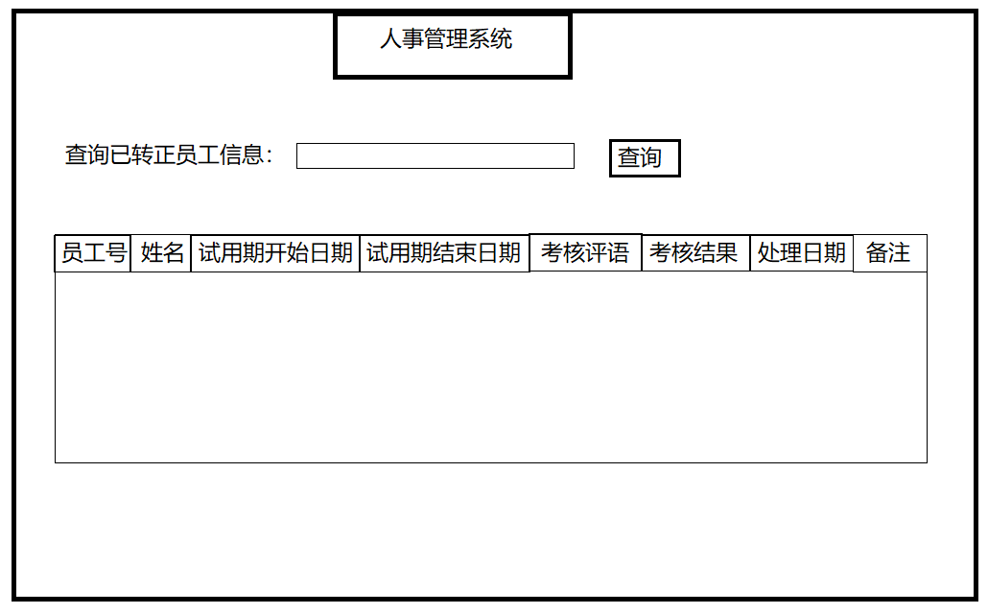
图二十六
错误信息提示标准：
图二十七
- 部门调动管理
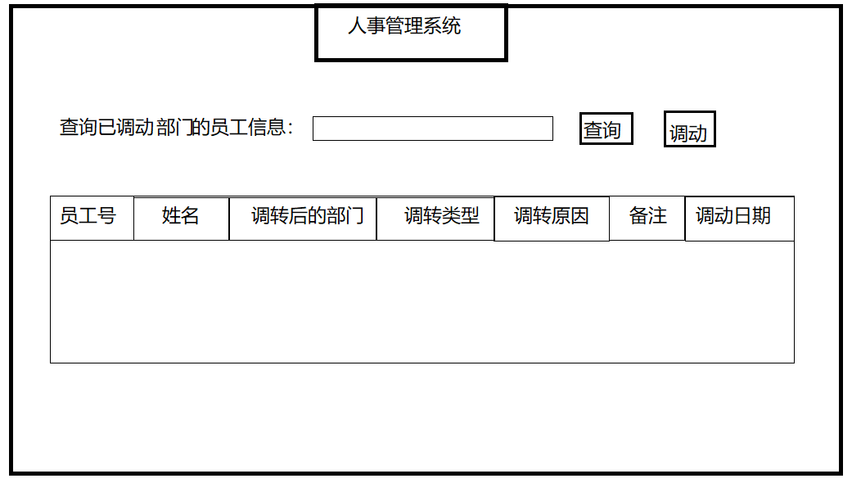
图二十八
错误信息提示标准：
图二十九
- 岗位调动管理
界面主页：
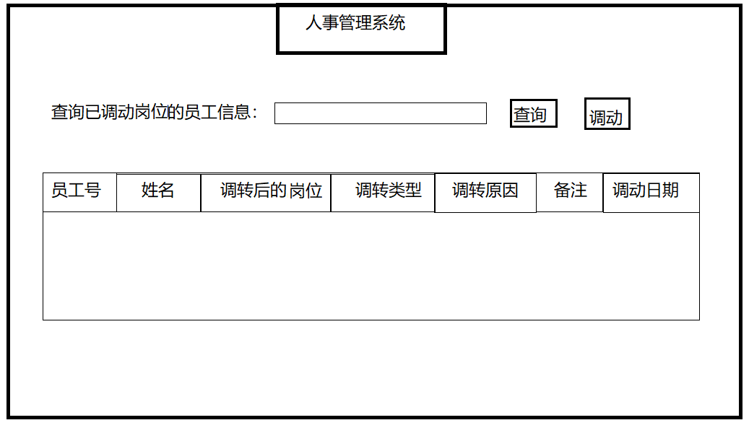
图三十
错误信息提示标准：
图三十一
- 员工离职管理
界面主页：
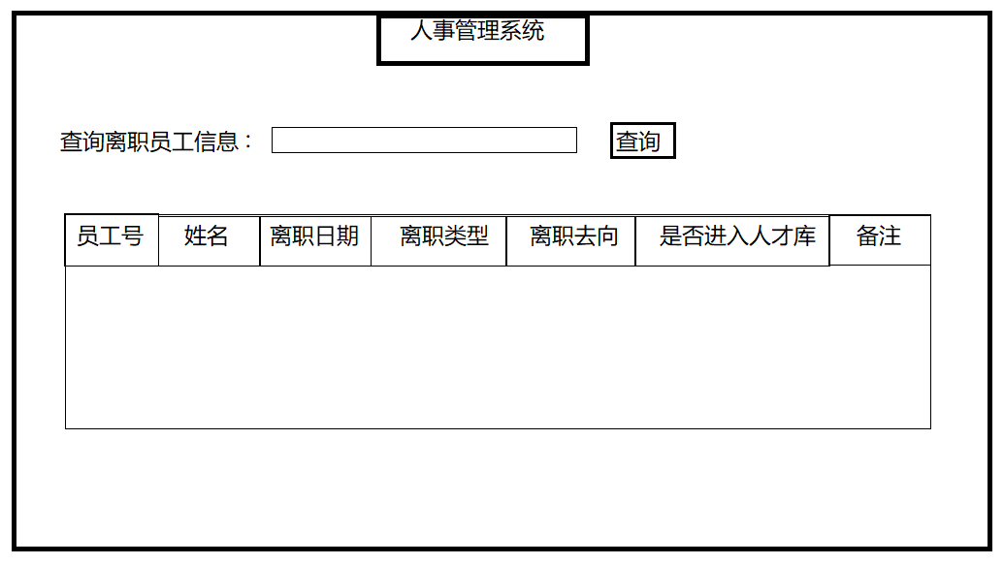
图三十二
错误信息提示标准：
图三十三
- 员工信息中心
界面主页：
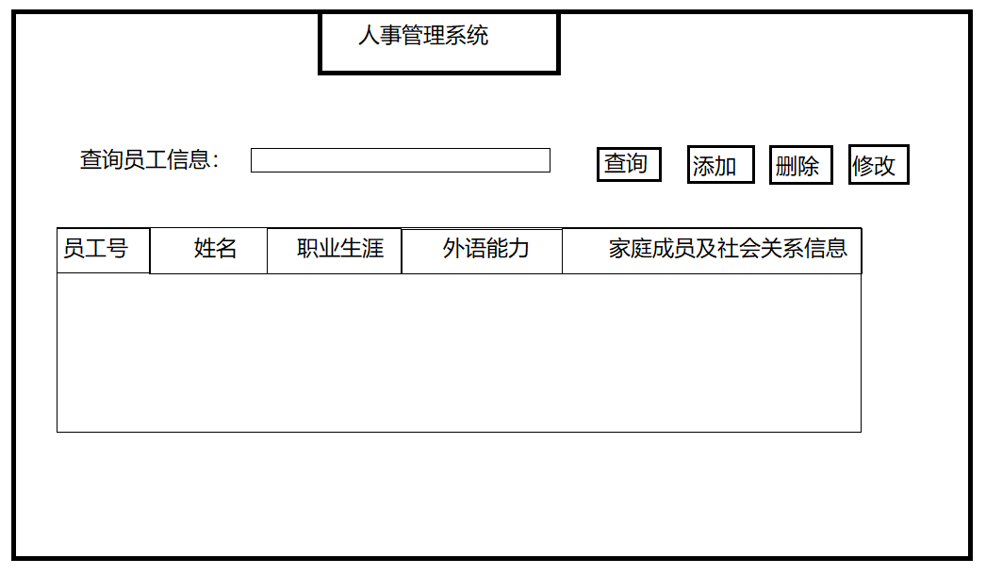
图三十四
错误信息提示标准：
图三十五
- 报表管理
界面主页：
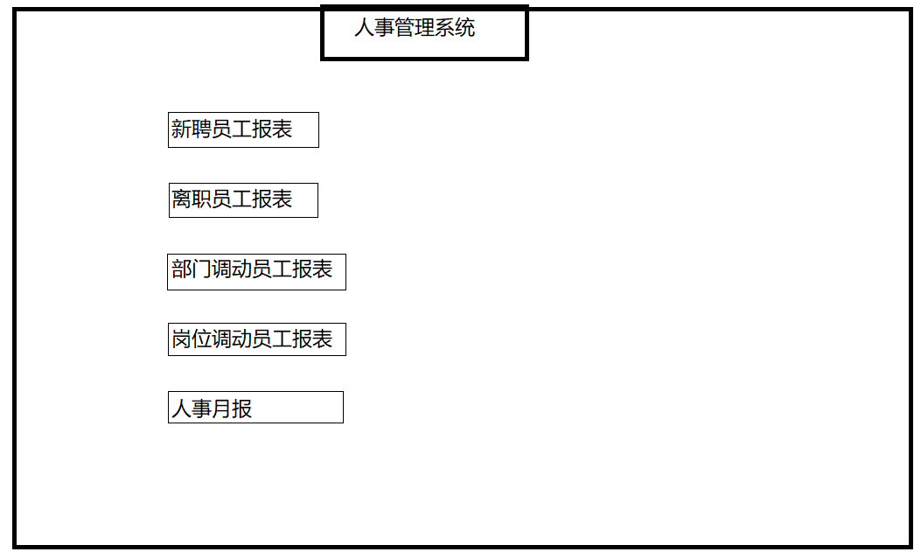
图三十六
错误信息提示标准：
图三十七

2.2外部接口
 | 接口 | 传递信息
软件接口 | 与数据库接口 | 部门信息、用户信息、部门员工调整信息、工资信息
硬件接口 | 与打印机接口 | 部门信息、用户信息、部门员工调整信息、工资信息
硬件接口 | 与读条码机接口 | 员工编号

2.3内部接口
结构图：各模块都遵循下面的数据库调用与传递的关系
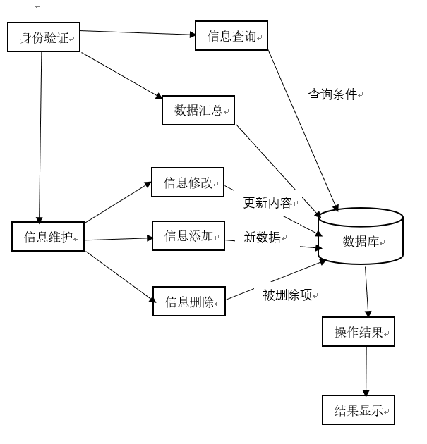
图三十八
接口 |  | 传递信息
用户主模块 | 更新用户资料 | 用户信息：（用户基本资料）
维护用户资料 | 修改用户资料 | 用户信息：（用户基本资料，员工编号，工资）
维护用户资料 | 删除用户资料 | 用户信息：（用户基本资料，员工编号，工资）
维护部门信息（管理员） | 添加同级部门 | 部门信息：（部门名字，员工编号）
维护部门信息（管理员） | 添加下级部门 | 部门信息：（部门名字，员工编号）
维护部门信息（管理员） | 修改部门信息 | 部门信息：（部门名字，员工编号）
维护部门信息（管理员） | 撤销部门 | 部门信息：（部门名字，员工编号）

3系统数据结构设计
- 逻辑结构设计
（1）部门基本信息表
列名称 | 是否不能为空 | 备注
部门编号 | 是
部门名称 | 是
部门类型 | 是 | 下拉框：1：公司2：部门
电话 | 是
传真 | 否
描述 | 否
上级部门 | 否
成立日期 | 是

（2）岗位基本信息表
列名称 | 是否不能为空 | 备注
岗位编号 | 是
岗位名称 | 是
岗位类型 | 是 | 下拉框：1：管理2：技术3：营销4：市场
岗位编制 | 否 | 岗位上最多可配置多少员工

（3）员工基本信息表
列名称 | 是否不能为空 | 备注
员工编号 | 是 | 用来标识员工的唯一的代码
姓名 | 是 | 员工的姓名
性别 | 是 | 下拉列表  1：男 2：女
出生日期 | 是 | 员工的出生日期
部门编号 | 是 | 员工所在的部门
岗位编号 | 是 | 员工所在的岗位
入职日期 | 是 | 员工的入职日期
参加工作日期 | 是 | 员工参加工作日期
用工形式 | 是 | 下拉列表：  1：正式员工  2：临时员工
联系电话 | 否
电子邮件 | 否

（4）试用期信息表
列名称 | 是否不能为空 | 备注
试用期信息id | 是
员工编号 | 是
开始日期 | 是
结束日期 | 是
试用期部门考核评语 | 是 | 用来描述试用期信息
考核结果 | 是 | 下拉框：1：转正2：延期3：不予录用
备注 | 否

（5）部门调转信息表
列名称 | 是否不能为空 | 备注
部门调转信息id | 是
员工编号 | 是
调转后的部门 | 是
调转类型 | 是 | 下拉框：1：主动调动2：被动调动3：数据错误
调转原因 | 是
备注 | 否
调动日期 | 是

（6）岗位调转信息表
列名称 | 是否不能为空 | 备注
岗位调转信息id | 是
员工编号 | 是
调转后的岗位 | 是
调转类型 | 是 | 下拉框：1：升职2：降职3：数据录入错误
调转原因 | 是
备注 | 否
调动日期 | 是

（7）离职信息表
列名称 | 是否不能为空 | 备注
离职信息id | 是
员工编号 | 是
部门编号 | 是
离职日期 | 是
离职类型 | 是 | 下拉框：1：主动辞职2：辞退3：退休4：开除5：试用期未通过。
离职去向 | 否
是否进入人才库 | 是 | 是/否
备注 | 否

- 物理结构设计
（1）部门基本信息表
列名 | 数据类型
部门编号 | int
部门名称 | varchar
部门类型 | char
电话 | Varchar
传真 | varchar
描述 | Varchar
上级部门 | int
成立日期 | Date

（2）岗位基本信息表
列名 | 数据类型
岗位编号 | int
岗位名称 | varchar
岗位类型 | Char
编制 | int

（3）员工基本信息表
列名 | 数据类型
员工编号 | int
姓名 | varchar
性别 | char
出生日期 | date
部门编号 | int
岗位编号 | int
入职日期 | date
参加工作日期 | date
用工形式 | char
联系电话 | varchar
电子邮件 | varchar

（4）试用期信息表
列名 | 数据类型
试用期信息id | int
员工编号 | int
开始日期 | date
结束日期 | date
试用期部门考核评语 | varchar
考核结果 | char
备注 | varchar

（5）部门调转信息表
列名 | 数据类型
部门调转信息id | int
员工编号 | int
调转后的部门 | int
调转类型 | char
调转原因 | varchar
备注 | varchar
调动日期 | date

（6）岗位调转信息表
列名 | 数据类型
岗位调转信息id | int
员工编号 | int
调转后的岗位 | int
调转类型 | char
调转原因 | varchar
备注 | varchar
调动日期 | date

（7）离职信息表
列名 | 数据类型
离职信息id | int
员工编号 | int
部门编号 | int
离职日期 | date
离职类型 | char
离职去向 | varchar
是否进入人才库 | char
备注 | varchar

3.数据结构与程序的关系
序号 | 表名 | 增 | 删 | 改 | 查
1 | 部门基本信息表 | √ | √ | √ | √
2 | 岗位基本信息表 | √ | √ | √ | √
3 | 员工基本信息表 | √ | √ | √ | √
4 | 员工试用期信息表 | √ | √ |  | √
5 | 试用期信息表 | √ |  |  | √
6 | 部门调转信息表 | √ |  | √ | √
7 | 岗位调转信息表 | √ |  | √ | √
8 | 离职信息表 | √ |  |  | √
9 | 职业生涯信息表 | √ |  |  | √
10 | 外语能力表 | √ |  |  | √
11 | 家庭成员及社会关系信息表 | √ |  | √ | √
12 | 新聘员工报表 |  |  |  | √
13 | 离职员工报表 |  |  |  | √
14 | 部门调动员工报表 |  |  |  | √
15 | 岗位调动员工报表 |  |  |  | √
16 | 人事月报 |  |  |  | √

4系统出错处理设计

4.1出错信息
错误名称 | 解决方法
用户名和密码错误 | 提示输入不正确，检查信息是否正确，并返回。
编号输入不为整数或小于0 | 提示编号取值范围错误，应该为正整数。
信息ID输入为空 | 提示出错信息，返回重新输入。
信息类型大于50个字符 | 提示字数超出规定，重新输入。
提交数据失败 | 提示失败信息，并检查错误信息类型。
手机号码输入不是11位数字 | 提示您输入的手机号码有误，应该为11位数字。
不合理的URL请求 | 提示错误，返回上一个界面，Struts的请求错误控制。
程序出错抛出异常 | 提示输出log日志中的错误信息，判断错误信息，并返回上一界面。
数据访问量过大 | 返回请求失败信息，需重新选择服务器。
新建岗位重复 | 提示数据重复，需重新新建
修改部门失败 | 提示失败信息，是否修改到未知部门。
删除部门失败 | 提示删除失败，是否有主外键约束，部门是否存在。
查询数据信息失败 | 提示信息查询错误，是否输入正确的数据，代码是否正确。
插入数据信息错误 | 提示插入失败，检查插入数据的合法性以及代码的正确性。
查询数据库信息失败 | 提示是否连接数据库。
项目运行错误 | 提示项目代码是否正确。
项目运行无错误却不正常运行结果 | 提示项目环境、Tomcat是否搭建成功，是否连接上网络。

4.2补救措施
- 后备技术
由于现代计算机科学技术的快速发展，以往的数据备份已经不能满足用户和管理者对现有系统的要求，现在的技术一般是进行系统数据库的实时备份和备份服务器。当数据库瘫痪时，通过快速进行系统库的切换，这样可以有效的减少数据的丢失。当用户量大时，也可以使用备用服务器，两个服务器进行同步数据存储，如果一台服务器出错时，可以转换到另一台进行相同的操作，让用户不需要因瘫痪而面临网页打不开、数据丢失等相关问题。

- 恢复及再启动技术
由于采取的是低端服务器,同时进行数据库的实时备份。这样在系统维护好完成后，可以很快的进行数据同步，同时也可以很快的进行系统的运行。

4.3系统维护设计
- 基础数据维护：对于一些基础数据，安排管理员进行维护。
- 数据库备份和恢复：利用SQL Server 自身提供的备份和恢复功能实现。
- 系统升级维护：根据用户使用效果调查表，筛选用户提出的功能要求，对于合理的要求予以采纳，并安排人员对系统进行修改和完善。

详细设计

1引言

1.1背景
a)项目名称：
人事管理系统
b) 任务提出者：于振洋
开发者：于振洋、蒙广福、庾鹏飞、方仕凯
计算中心：大连工业大学局域网

1.2定义
缩写、术语 | 解释
系统 | 若未特别指出，统指人事管理系统
性能 | 表明软件系统或构件对其及时性要求的符合程度
流程逻辑 | 一个子系统或功能实现的全部流程
输入项 | 输入的数据内容
输出项 | 输出的数据内容

2程序1部门管理模块设计说明

2.1功能
a) 管理员可以根据公司的需求建立一个新部门
b) 管理员可以修改任何一个部门的基本信息
c) 管理员可以根据公司的需求删除一个部门以及它的所有信息
d) 用户可以根据部门编号、名称、类型可以查询到某个部门的所有基本信息

2.2性能
2.2.1灵活度要求：
该系统使用与Windows XP以上的操作系统
2.2.2时间特性要求：
响应时间：0.5s内
更新处理时间：0.5s内
数据的更换和传送时间：1.0s内

2.3输入项
给出对每一个输入项的特性，包括名称、标识、数据的类型和格式、数据值的有效范围、输入的方式。数量和频度、输入媒体、输入数据的来源和安全保密条件等等。
名称 | 标识 | 数据类型 | 有效范围 | 输入方式 | 数量和频度 | 输入媒体 | 输入数据来源 | 安全保密条件
部门编号 | dep_id | int | 5-10字节 | 手动 | (1,无限制) | 键盘和鼠标 | 公司部门编号 | 暂无
部门名称 | dep_name | varchar | 8-20字节 | 手动 | (1,无限制) | 键盘和鼠标 | 公司部门名称 | 暂无
部门类型 | type | Char | 8-20字节 | 手动 | (1,无限制) | 键盘和鼠标 | 公司部门类型 | 暂无
电话 | dep_phone | int | 11字节 | 自动 | --- | --- | --- | 暂无
传真 | dep_far | varchar | 20字节 | 自动 | --- | --- | --- | 暂无
描述 | dep_describe | Varchar | 20-100字节 | 自动 | --- | --- | --- | 暂无
上级部门 | dep_sup | int | 8-20字节 | 自动 | --- | --- | --- | 暂无
成立日期 | estdate | Date | --- | 自动 | --- | --- | --- | 暂无

2.4输出项
给出对每一个输出项的特性，包括名称、标识、数据的类型和格式，数据值的有效范围，输出的形式、数量和频度，输出媒体、对输出图形及符号的说明、安全保密条件等等。
名称 | 标识 | 数据类型 | 有效范围 | 输出方式 | 数量和频度 | 输出媒体 | 输出数据来源 | 安全保密条件
部门编号 | dep_id | int | 5-10字节 | 自动 | (1,无限制) | 显示器 | 数据库 | 暂无
部门名称 | dep_name | varchar | 8-20字节 | 自动 | (1,无限制) | 显示器 | 数据库 | 暂无
部门类型 | type | Char | 8-20字节 | 自动 | 无限制 | 显示器 | 数据库 | 暂无
电话 | dep_phone | int | 11字节 | 自动 | 无限制 | 显示器 | 数据库 | 暂无
传真 | dep_far | Varchar | 20字节 | 自动 | 无限制 | 显示器 | 数据库 | 暂无
描述 | dep_describe | Varchar | 20-100字节 | 自动 | 无限制 | 显示器 | 数据库 | 暂无
上级部门编号 | dep_sup | int | 8-20字节 | 自动 | (1,无限制) | 显示器 | 数据库 | 暂无
成立日期 | estdate | Date | --- | 自动 | (1,无限制) | 显示器 | 数据库 | 暂无

2.5流程逻辑
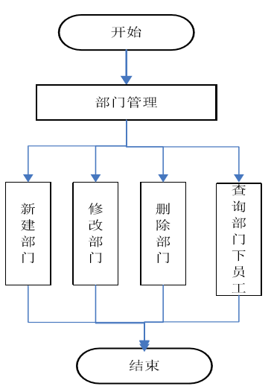
图三十九

3程序2岗位管理模块设计说明

3.1功能
a) 管理员可以根据公司的需求增加一个新岗位
b) 管理员可以修改任何一个岗位的基本信息
c) 管理员可以根据公司的需求删除一个岗位以及它的所有信息
d) 用户可以根据部门编号、名称、类型可以查询到某个岗位的所有基本信息

3.2性能
3.2.1灵活度要求：
该系统使用与Windows XP以上的操作系统
3.2.2时间特性要求：
响应时间：0.5s内
更新处理时间：0.5s内
数据的更换和传送时间：1.0s内

3.3输入项
名称 | 标识 | 数据类型 | 有效范围 | 输入方式 | 数量和频度 | 输入媒体 | 输入数据来源 | 安全保密条件
岗位编号 | post_id | int | 11字节 | 手动 | (1,无限制) | 键盘和鼠标 | 公司岗位编号 | 暂无
岗位名称 | post_name | varchar | 2-10字节 | 手动 | (1,无限制) | 键盘和鼠标 | 公司岗位名称 | 暂无
岗位类型 | post_type | Char | 2-10字节 | 手动 | (1,无限制) | 键盘和鼠标 | 公司岗位类型 | 暂无
编制 | strength | int | 2-10字节 | 自动 | --- | --- | --- | 暂无

3.4输出项
名称 | 标识 | 数据类型 | 有效范围 | 输出方式 | 数量和频度 | 输出媒体 | 输出数据来源 | 安全保密条件
岗位编号 | post_id | int | 11字节 | 自动 | (1,无限制) | 显示器 | 数据库 | 暂无
岗位名称 | post_name | varchar | 2-10字节 | 自动 | (1,无限制) | 显示器 | 数据库 | 暂无
岗位类型 | post_type | Char | 2-10字节 | 自动 | 无限制 | 显示器 | 数据库 | 暂无
编制 | strength | Number | 2-10字节 | 自动 | (1,无限制) | 显示器 | 数据库 | 暂无

3.5流程逻辑
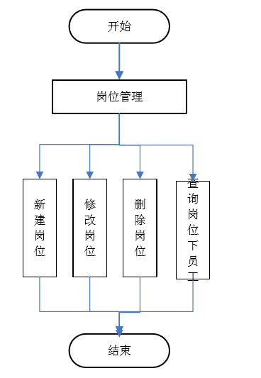
图四十

4.程序3员工入职管理设计说明

4.1功能
有两种方式操作员工入职管理，一种是从人才库中选择人员进行入职操作，另一
种是直接做新员工的入职。
1.从人才库中入职，该操作的具体步骤为：
1.1.从人才库中定位员工
1.2.直接读取该员工的基本信息，用户可修改。
1.3.员工部门、岗位的录入（可选）
1.4.员工试用期的录入（可选）
1.5.员工其他信息的录入（可选），包括职业生涯信息，外语能力
信息，家庭成员信息
2.普通入职：该操作具体步骤为：
2.1.员工基本信息录入
2.2.员工部门、岗位的录入（可选）
2.3.员工试用期的录入（可选）
2.4.员工其他信息的录入（可选），包括职业生涯信息，外语能
力信息，家庭成员信息
此外：从人才库入职操作可裁剪。

4.2性能
4.2.1灵活度要求：
该系统使用与Windows XP以上的操作系统
4.2.2时间特性要求：
响应时间：0.5s内
更新处理时间：0.5s内
数据的更换和传送时间：1.0s内

4.3输入项
给出对每一个输入项的特性，包括名称、标识、数据的类型和格式、数据值的有效范围、输入的方式。数量和频度、输入媒体、输入数据的来源和安全保密条件等等。
名称 | 标识 | 数据类型 | 有效范围 | 输入方式 | 数量和频度 | 输入媒体 | 输入数据来源 | 安全保密条件
姓名 | emp_name | varchar | 4-8字节 | 手动 | (1,无限制) | 键盘输入 | 员工基本信息表 | 暂无
员工编号 | emp_id | int | 18字节 | 手动 | (1,无限制) | 键盘输入 | 员工基本信息表 | 暂无

4.4输出项
给出对每一个输出项的特性，包括名称、标识、数据的类型和格式，数据值的有效范围，输出的形式、数量和频度，输出媒体、对输出图形及符号的说明、安全保密条件等等。
名称 | 标识 | 数据类型 | 有效范围 | 输出形式 | 数量和频度 | 输出媒体 | 输出数据来源 | 安全保密条件
员工编号 | emp_id | int | 1字节 | 自动 | (1,无限制) | 显示器 | 数据库 | 暂无
姓名 | emp_name | varchar | 4-8字节 | 自动 | (1,无限制) | 显示器 | 数据库 | 暂无
性别 | emp_sex | char | 1字节 | 自动 | (1,无限制) | 显示器 | 数据库 | 暂无
出生日期 | birthday | date | 1900/01/01-2018/01/01 | 自动 | (1,无限制) | 显示器 | 数据库 | 暂无
部门编号 | dep_id | Int | 0-255字节 | 自动 | (1,无限制) | 显示器 | 数据库 | 暂无
岗位编号 | post_id | Int | 0-255字节 | 自动 | (1,无限制) | 显示器 | 数据库 | 暂无
入职日期 | entry_date | date |  | 自动 | (1,无限制) | 显示器 | 数据库 | 暂无
参加工作日期 | work_date | date |  | 自动 | (1,无限制) | 显示器 | 数据库 | 暂无
用工形式 | work_type | char | 1字节 | 自动 | (1,无限制) | 显示器 | 数据库 | 暂无
联系电话 | emp_phone | varchar | 0-255字节 | 自动 | (1,无限制) | 显示器 | 数据库 | 暂无
电子邮件 | email | varchar | 0-255字节 | 自动 | (1,无限制) | 显示器 | 数据库 | 暂无

4.5流程逻辑
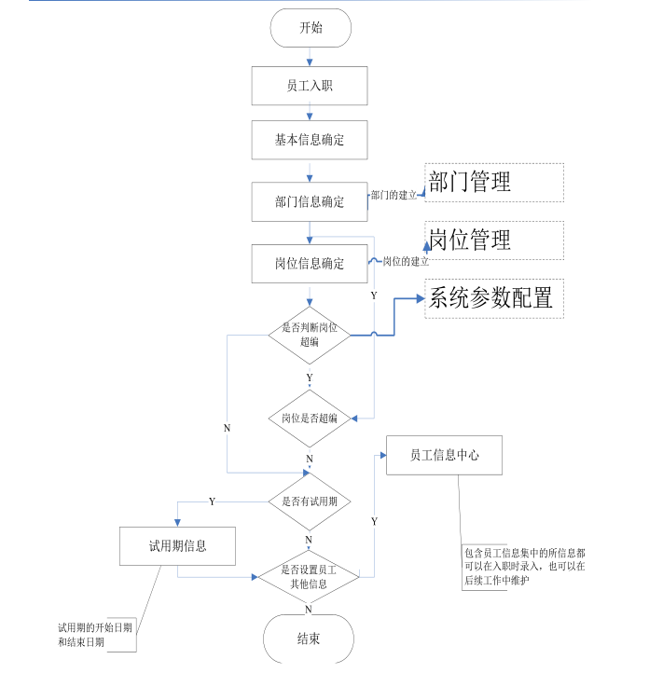
图四十一

5.程序4试用期管理 设计说明

5.1功能
试用期主要为新员工入职试用期，针对员工试用期的操作，主要包含以下功
能：
1、 将试用期员工转正
2、 将处在试用期员工的试用期延期
3、 判定试用期不通过
4、 查询已转正员工信息

5.2性能
5.2.1灵活度要求：
该系统使用与Windows XP以上的操作系统
5.2.2时间特性要求：
响应时间：0.5s内
更新处理时间：0.5s内
数据的更换和传送时间：1.0s内

5.3输入项
给出对每一个输入项的特性，包括名称、标识、数据的类型和格式、数据值的有效范围、输入的方式。数量和频度、输入媒体、输入数据的来源和安全保密条件等等。
名称 | 标识 | 数据类型 | 有效范围 | 输入方式 | 数量和频度 | 输入媒体 | 输入数据来源 | 安全保密条件
员工编号 | emp_id | int | 5-10字节 | 手动 | (1,无限制) | 键盘输入 | 员工基本信息表 | 暂无
部门名称 | dep_name | varchar | 2-10字节 | 手动 | (1,无限制) | 键盘输入 | 部门基本信息表 | 暂无
岗  位名称 | post_name | varchar | 4-8字节 | 手动 | (1,无限制) | 键盘输入 | 岗位基本信息表 | 暂无
试用期开始日期 | start_date | date | 2018/01/01-2068-01/01 | 手动 | (1,无限制) | 键盘输入 | 试用期信息表 | 暂无
试用期  结束日期 | end_date | date | 2018/01/01-2068-01/01 | 手动 | (1,无限制) | 鼠标选择 | 试用期信息表 | 暂无

5.4输出项
给出对每一个输出项的特性，包括名称、标识、数据的类型和格式，数据值的有效范围，输出的形式、数量和频度，输出媒体、对输出图形及符号的说明、安全保密条件等等。
名称 | 标识 | 数据类型 | 有效范围 | 输出形式 | 数量和频度 | 输出媒体 | 输出数据来源 | 安全保密条件
试用期部门考核评语 |  | Varchar | 0-255字节 | 自动 | (1,无限制) | 显示器 | 数据库 | 暂无
  evaluate
考核结果 | result | char | 1字节 | 自动 | (1,无限制) | 显示器 | 数据库 | 暂无
备注 | note | varchar | 0-255字节 | 自动 | (1,无限制) | 显示器 | 数据库 | 暂无

5.5流程逻辑
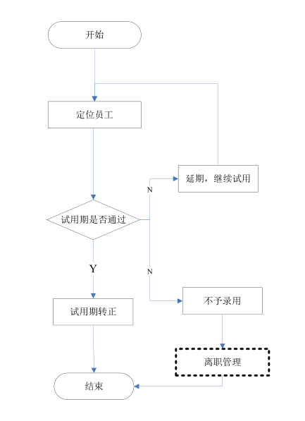
图四十二

6.程序5部门调动管理设计说明

6.1功能
6.2.1灵活度要求：
该系统使用与Windows XP以上的操作系统
6.2.2时间特性要求：
响应时间：0.5s内
更新处理时间：0.5s内
数据的更换和传送时间：1.0s内

6.2性能
对于日期的精度要求为秒。要求平均响应时间为2秒。

6.3输入项
给出对每一个输入项的特性，包括名称、标识、数据的类型和格式、数据值的有效范围、输入的方式。数量和频度、输入媒体、输入数据的来源和安全保密条件等等。
名称 | 标识 | 数据类型 | 有效范围 | 输入方式 | 数量和频度 | 输入媒体 | 输入数据来源 | 安全保密条件
部门编号 | dep_id | Int | 5-10字节 | 手动 | (1,无限制) | 键盘输入 | 部门基本信息表 | 暂无
部门名称 | dep_name | varchar | 2-10字节 | 手动 | (1,无限制) | 键盘输入 | 部门基本信息表 | 暂无
员工编号 | emp_id | Int | 5-10字节 | 手动 | (1,无限制) | 键盘输入 | 员工基本信息表 | 暂无
员工姓名 | emp_name | varchar | 4-8字节 | 手动 | (1,无限制) | 键盘输入 | 员工基本信息表 | 暂无
入职日期 | entry_date | date | 2018/01/01-2068-01/01 | 手动 | (1,无限制) | 键盘输入 |  | 暂无
调转类型 | trans_type | char | 0-255字节 | 手动 | (1,无限制) | 鼠标选择 | 部门调转信息表 | 暂无

6.4输出项
给出对每一个输出项的特性，包括名称、标识、数据的类型和格式，数据值的有效范围，输出的形式、数量和频度，输出媒体、对输出图形及符号的说明、安全保密条件等等。
名称 | 标识 | 数据类型 | 有效范围 | 输出形式 | 数量和频度 | 输出媒体 | 输出数据来源 | 安全保密条件
调转后的部门编号 | after_dep | Int | 5-10字节 | 自动 | (1,无限制) | 显示器 | 数据库 | 暂无
调转类型 | trans_type | char | 1字节 | 自动 | (1,无限制) | 显示器 | 数据库 | 暂无
调转原因 | trans_reason | varchar | 0-255字节 | 自动 | (1,无限制) | 显示器 | 数据库 | 暂无
备注 | note | varchar | 0-255字节 | 自动 | (1,无限制) | 显示器 | 数据库 | 暂无
调动日期 | trans_date | date | 2018/01/01-2068-01/01 | 自动 | (1,无限制) | 显示器 | 数据库 | 暂无
员工编号 | emp_id | Int | 5-10字节 | 自动 | (1,无限制) | 显示器 | 数据库 | 暂无
员工姓名 | emp_name | varchar | 4-8字节 | 自动 | (1,无限制) | 显示器 | 数据库 | 暂无
调动类型 | trans_type | char | 0-255字节 | 自动 | (1,无限制) | 显示器 | 数据库 | 暂无

6.5流程逻辑
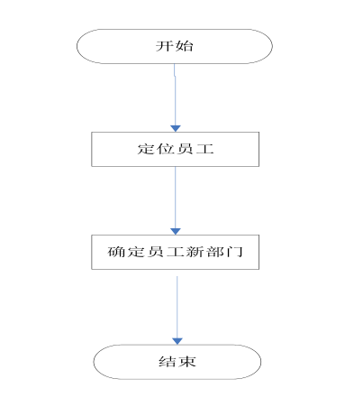
图四十三

7.程序6岗位调动管理设计说明

7.1功能
a) 可以进行员工岗位调动
b) 可以进行已调动岗位员工信息查询

7.2性能
7.2.1灵活度要求：
该系统使用与Windows XP以上的操作系统
7.2.2时间特性要求：
响应时间：0.5s内
更新处理时间：0.5s内
数据的更换和传送时间：1.0s内

7.3输入项
给出对每一个输入项的特性，包括名称、标识、数据的类型和格式、数据值的有效范围、输入的方式。数量和频度、输入媒体、输入数据的来源和安全保密条件等等。
名称 | 标识 | 数据类型 | 有效范围 | 输入方式 | 数量和频度 | 输入媒体 | 输入数据来源 | 安全保密条件
调转后的岗位编号 | after_post | Int | 5-10字节 | 手动 | (1,无限制) | 键盘和鼠标 | 调转后的岗位编号 | 暂无
岗位名称 | post_name | varchar | 8-20字节 | 手动 | (1,无限制) | 键盘和鼠标 | 岗位名称 | 暂无
员工编号 | emp_id | Int | 8-20字节 | 手动 | (1,无限制) | 键盘和鼠标 | 员工编号 | 暂无
调转原因 | trans_reason | varchar | 255字节 | 手动 | (1,无限制) | 键盘和鼠标 | 调转原因 | 暂无
调动日期 | trans_date | Date | 20字节 | 手动 | (1,无限制) | 键盘和鼠标 | 调动日期 | 暂无
调转类型 | trans_type | Char | 1-20字节 | 手动 | (1,无限制) | 键盘和鼠标 | 调转类型 | 暂无

7.4输出项
给出对每一个输出项的特性，包括名称、标识、数据的类型和格式，数据值的有效范围，输出的形式、数量和频度，输出媒体、对输出图形及符号的说明、安全保密条件等等。
名称 | 标识 | 数据类型 | 有效范围 | 输出方式 | 数量和频度 | 输出媒体 | 输出数据来源 | 安全保密条件
部门编号 | postmo_id | Char | 5-10字节 | 自动 | (1,无限制) | 显示器 | 数据库 | 暂无
部门名称 | postmo_name | Char | 8-20字节 | 自动 | (1,无限制) | 显示器 | 数据库 | 暂无
员工名称 | Pmo_name | Char | 8-20字节 | 自动 | 无限制 | 显示器 | 数据库 | 暂无
开始日期 | postmo_firstdate | Date | 20字节 | 自动 | 无限制 | 显示器 | 数据库 | 暂无
结束日期 | postmo_lastdate | Date | 20字节 | 自动 | 无限制 | 显示器 | 数据库 | 暂无
员工编号 | postmo_no | Varchar | 20字节 | 自动 | 无限制 | 显示器 | 数据库 | 暂无
员工姓名 | postmo_names | Varchar | 8-20字节 | 自动 | (1,无限制) | 显示器 | 数据库 | 暂无
调动方式 | postmo_way | Char | 8-20字节 | 自动 | (1,无限制) | 显示器 | 数据库 | 暂无
备注 | note | varchar | 255字节 | 自动 | (1,无限制) | 显示器 | 数据库 | 暂无

7.5流程逻辑
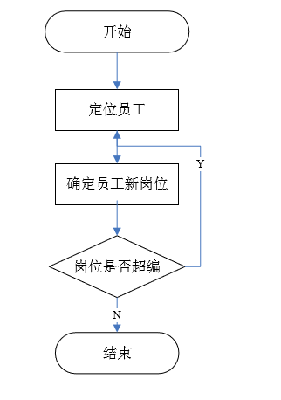
图四十四

8.程序7员工离职管理设计说明

8.1功能
a) 确定离职员工
b) 员工离职
c）已离职员工信息查询

8.2性能
8.2.1灵活度要求：
该系统使用与Windows XP以上的操作系统
8.2.2时间特性要求：
响应时间：0.5s内
更新处理时间：0.5s内
数据的更换和传送时间：1.0s内

8.3输入项
给出对每一个输入项的特性，包括名称、标识、数据的类型和格式、数据值的有效范围、输入的方式。数量和频度、输入媒体、输入数据的来源和安全保密条件等等。
名称 | 标识 | 数据类型 | 有效范围 | 输入方式 | 数量和频度 | 输入媒体 | 输入数据来源 | 安全保密条件
部门编号 | dep_id | Int | 5-10字节 | 手动 | (1,无限制) | 键盘和鼠标 | 部门编号 | 暂无
员工编号 | emp_id | Int | 8-20字节 | 手动 | (1,无限制) | 键盘和鼠标 | 部门编号 | 暂无
离职日期 | dim_date | date | 8-20字节 | 手动 | (1,无限制) | 键盘和鼠标 | 离职日期 | 暂无
离职类型 | postmo_type | char | 8-20字节 | 手动 | (1,无限制) | 键盘和鼠标 | 离职类型 | 暂无
离职去向 | dim_direc | varchar | 255字节 | 手动 | (1,无限制) | 键盘和鼠标 | 离职去向 | 暂无
是否进入人才库 | talent_pool | char | 1字节 | 手动 | (1,无限制) | 键盘和鼠标 | 是否进入人才库 | 暂无
备注 | note | varchar | 255字节 | 手动 | (1,无限制) | 键盘和鼠标 |  | 暂无

8.4输出项
给出对每一个输出项的特性，包括名称、标识、数据的类型和格式，数据值的有效范围，输出的形式、数量和频度，输出媒体、对输出图形及符号的说明、安全保密条件等等。
名称 | 标识 | 数据类型 | 有效范围 | 输出方式 | 数量和频度 | 输出媒体 | 输出数据来源 | 安全保密条件
部门编号 | dep_id | Int | 5-10字节 | 手动 | (1,无限制) | 显示器 | 数据库 | 暂无
员工编号 | emp_id | Int | 8-20字节 | 手动 | (1,无限制) | 显示器 | 数据库 | 暂无
离职日期 | dim_date | date | 8-20字节 | 手动 | (1,无限制) | 显示器 | 数据库 | 暂无
离职类型 | postmo_type | char | 8-20字节 | 手动 | (1,无限制) | 显示器 | 数据库 | 暂无
离职去向 | dim_direc | varchar | 255字节 | 手动 | (1,无限制) | 显示器 | 数据库 | 暂无
是否进入人才库 | talent_pool | char | 1字节 | 手动 | (1,无限制) | 显示器 | 数据库 | 暂无
备注 | note | varchar | 255字节 | 手动 | (1,无限制) | 显示器 | 数据库 | 暂无

8.5流程逻辑
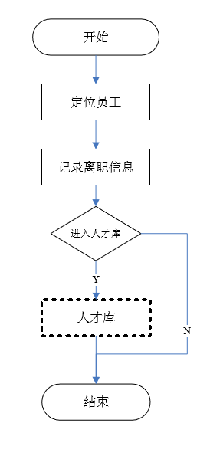
图四十五

9.程序8员工信息中心设计说明

9.1功能
a) 各类信息的添加、删除和修改

9.2性能
9.2.1灵活度要求：
该系统使用与Windows XP以上的操作系统
9.2.2时间特性要求：
响应时间：0.5s内
更新处理时间：0.5s内
数据的更换和传送时间：1.0s内

9.3输入项
给出对每一个输入项的特性，包括名称、标识、数据的类型和格式、数据值的有效范围、输入的方式。数量和频度、输入媒体、输入数据的来源和安全保密条件等等。
名称 | 标识 | 数据类型 | 有效范围 | 输入方式 | 数量和频度 | 输入媒体 | 输入数据来源 | 安全保密条件
部门编号 | dep_id | Int | 5-10字节 | 手动 | (1,无限制) | 键盘和鼠标 | 部门编号 | 暂无
部门名称 | dep_name | varchar | 8-20字节 | 手动 | (1,无限制) | 键盘和鼠标 | 部门名称 | 暂无
员工编号 | emp_id | Int | 20字节 | 手动 | (1,无限制) | 键盘和鼠标 | 员工编号 | 暂无
员工姓名 | emp_name | Varchar | 8-20字节 | 手动 | (1,无限制) | 键盘和鼠标 | 员工姓名 | 暂无
调转类型 | trans_type | Char | 1-20字节 | 手动 | (1,无限制) | 键盘和鼠标 | 调转类型 | 暂无
岗位名称 | post_name | Varchar | 8-20字节 | 手动 | (1,无限制) | 键盘和鼠标 | 岗位名称 | 暂无
备注 | note | Varchar | 255字节 | 手动 | (1,无限制) | 键盘和鼠标 | 备注 | 暂无

9.4输出项
给出对每一个输出项的特性，包括名称、标识、数据的类型和格式，数据值的有效范围，输出的形式、数量和频度，输出媒体、对输出图形及符号的说明、安全保密条件等等。
名称 | 标识 | 数据类型 | 有效范围 | 输出方式 | 数量和频度 | 输出媒体 | 输出数据来源 | 安全保密条件
部门编号 | dep_id | Int | 5-10字节 | 手动 | (1,无限制) | 显示器 | 数据库 | 暂无
部门名称 | dep_name | varchar | 8-20字节 | 手动 | (1,无限制) | 显示器 | 数据库 | 暂无
员工编号 | emp_id | Int | 20字节 | 手动 | (1,无限制) | 显示器 | 数据库 | 暂无
员工姓名 | emp_name | Varchar | 8-20字节 | 手动 | (1,无限制) | 显示器 | 数据库 | 暂无
调转类型 | trans_type | Char | 1-20字节 | 手动 | (1,无限制) | 显示器 | 数据库 | 暂无
岗位名称 | post_name | Varchar | 8-20字节 | 手动 | (1,无限制) | 显示器 | 数据库 | 暂无
备注 | note | Varchar | 255字节 | 手动 | (1,无限制) | 显示器 | 数据库 | 暂无

9.5流程逻辑
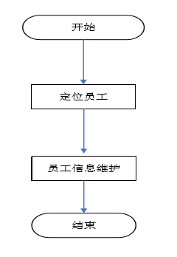
图四十六

10.程序9报表管理设计说明

10.1功能
a) 给定时间段新聘员工报表
b) 给定时间段离职员工报表
c) 给定时间段部门调动员工报表
d) 给定时间段岗位调动员工报表
e) 人事月报

10.2性能
10.2.1灵活度要求：
该系统使用与Windows XP以上的操作系统
10.2.2时间特性要求：
响应时间：0.5s内
更新处理时间：0.5s内
数据的更换和传送时间：1.0s内

10.3输入项
给出对每一个输入项的特性，包括名称、标识、数据的类型和格式、数据值的有效范围、输入的方式。数量和频度、输入媒体、输入数据的来源和安全保密条件等等。
名称 | 标识 | 数据类型 | 有效范围 | 输入方式 | 数量和频度 | 输入媒体 | 输入数据来源 | 安全保密条件
部门编号 | dep_id | Int | 5-10字节 | 手动 | (1,无限制) | 键盘和鼠标 | 部门编号 | 暂无
部门名称 | dep_name | varchar | 8-20字节 | 手动 | (1,无限制) | 键盘和鼠标 | 部门名称 | 暂无
员工编号 | emp_id | Int | 20字节 | 手动 | (1,无限制) | 键盘和鼠标 | 员工编号 | 暂无
员工姓名 | emp_name | Varchar | 8-20字节 | 手动 | (1,无限制) | 键盘和鼠标 | 员工姓名 | 暂无
调转类型 | trans_type | Char | 1-20字节 | 手动 | (1,无限制) | 键盘和鼠标 | 调转类型 | 暂无
岗位名称 | post_name | Varchar | 8-20字节 | 手动 | (1,无限制) | 键盘和鼠标 | 岗位名称 | 暂无
备注 | note | Varchar | 255字节 | 手动 | (1,无限制) | 键盘和鼠标 | 备注 | 暂无

10.4输出项
给出对每一个输出项的特性，包括名称、标识、数据的类型和格式，数据值的有效范围，输出的形式、数量和频度，输出媒体、对输出图形及符号的说明、安全保密条件等等。
名称 | 标识 | 数据类型 | 有效范围 | 输出方式 | 数量和频度 | 输出媒体 | 输出数据来源 | 安全保密条件
部门编号 | dep_id | Int | 5-10字节 | 手动 | (1,无限制) | 显示器 | 数据库 | 暂无
部门名称 | dep_name | varchar | 8-20字节 | 手动 | (1,无限制) | 显示器 | 数据库 | 暂无
员工编号 | emp_id | Int | 20字节 | 手动 | (1,无限制) | 显示器 | 数据库 | 暂无
员工姓名 | emp_name | Varchar | 8-20字节 | 手动 | (1,无限制) | 显示器 | 数据库 | 暂无
调转类型 | trans_type | Char | 1-20字节 | 手动 | (1,无限制) | 显示器 | 数据库 | 暂无
岗位名称 | post_name | Varchar | 8-20字节 | 手动 | (1,无限制) | 显示器 | 数据库 | 暂无
备注 | note | Varchar | 255字节 | 手动 | (1,无限制) | 显示器 | 数据库 | 暂无

10.5流程逻辑
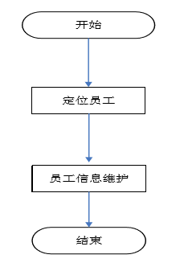
图四十七

参考文献
1.唐晓君、王海文、李晓红.《软件工程——过程、方法及工具》.2013年12月第1版.清华大学出版社
2.王珊、萨师煊.《数据库系统概论》.2014年9月第5版.高等教育出版社
3.杨开振.《深入浅出MyBatis-技术原理与实战》.2016年9月第1版.中国工信出版集团、电子工业出版社
4.任树华.《Oracle实用案例渐进教程》.2014年3月第1版.清华大学出版社

